Beauty Code

Web sajt frizersko-kozmetičkog salona

Specifikacija zahteva

Verzija 1.0

Pregled izmena

|  |  |  |  |
| --- | --- | --- | --- |
| **Datum** | **Verzija** | **Opis** | **Autor** |
| 16.4.2022. | 1.0 | Inicijalna verzija | Đorđe, Bojan, Jovana, Jelena |
|  |  |  |  |
|  |  |  |  |
|  |  |  |  |

Sadržaj

1. Cilj dokumenta 4

2. Opseg dokumenta 4

3. Reference 4

4. Pregled slučajeva korišćenja 4

5. Profili korisnika 6

5.1 Posetilac portala 6

5.2 Član laboratorije 6

5.3 Šef laboratorije 6

5.4 Vođa projekta 6

5.5 Administrator 6

6. Opis slučajeva korišćenja 6

6.1 Prikaz informacija o salonu 6

6.2 Prijavljivanje 7

6.3 Mogućnost zakazivanja i otkazivanja termina 8

6.4 Mogućnost kupovine proizvoda 9

6.5 Brisanje naloga 9

6.6 Ažuriranje podataka o sebi 9

6.7 Mogućnost ostavljanja komentara 11

6.8 Evidencija potrošenih proizvoda 11

6.9 Lista zakazanih termina 11

6.10 Lista usluga 12

6.11 Dodavanje novih usluga 12

6.12 Zapošljavanje i otpuštanje radnika 13

6.13 Izmena informacija o salonu 13

6.14 Nabavka potrebnih proizvoda 14

6.15 Evidencija odmora zaposlenih 14

7. Dodatni zahtevi 15

7.1 Funkcionalnost 15

7.2 Upotrebivost 15

7.3 Pouzdanost 15

7.4 Performanse 15

7.5 Podrška i održavanje 15

7.6 Ograničenja 16

Specifikacija zahteva

# Cilj dokumenta

Cilj ovog dokumenta je specifikacija zahteva u pogledu detaljnog opisa slučajeva korišćenja Beauty Code sajta.

# Opseg dokumenta

Dokument se odnosi na Beauty Code sajt koji će biti razvijen od strane PeeRSS tima. Beauty Code predstavlja ime frizersko-kozmetičkog salona. Namena sistema je efikasno prezentovanje, kreiranje i održavanje sadržaja vezanih za rad frizersko kozmetičkog salona.

# Reference

Spisak korišćene literature:

1. BeautyCode- D01_Predlog_projekta.
2. BeautyCode- D02_Vizija_sistema.
3. BeautyCode- D03_Plan_realizacije_projekta.
4. BeautyCode- D03_Plan_aktivnosti.

# Pregled slučajeva korišćenja

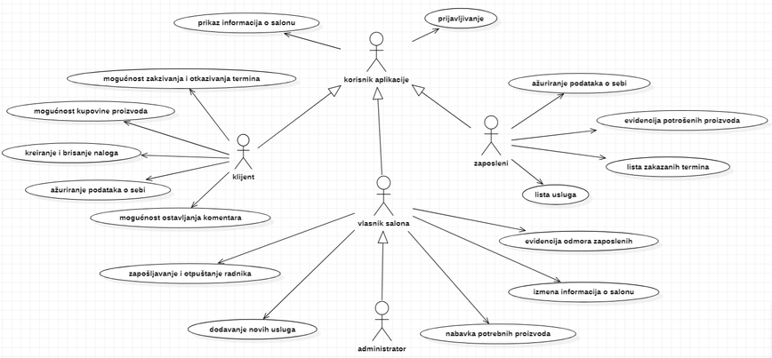Osnovni UML dijagram koji prikazuje korisnike i slučajeve korišćenja BeautyCode sajta prikazan je na sledećoj slici:

Slučajevi korišćenja *prikaz informacija o salonu*  i *kreiranje, zakazivanje i otkazivanje termina* i *zapošljavanje i otpuštanje radnika* i *mogućnost kupovine proizvoda* obuhvataju složenije radnje koje se dalje mogu razložiti na pojedinačne slučajeve korišćenja.

Detaljni UML dijagram za slučaj korišćenja *prikaz nformacija o salonu* je prikazan na sledećoj slici:

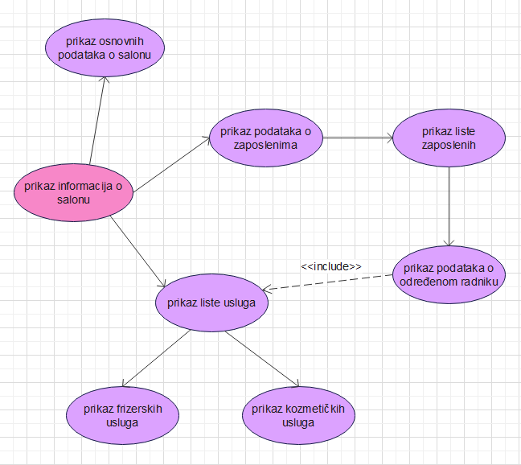

Detaljni UML dijagram za slučajeve korišćenja *zakazivanje i otkazivanje termina* i *zapošljavanje i otpuštanje radnika* je prikazan na sledećoj slici:

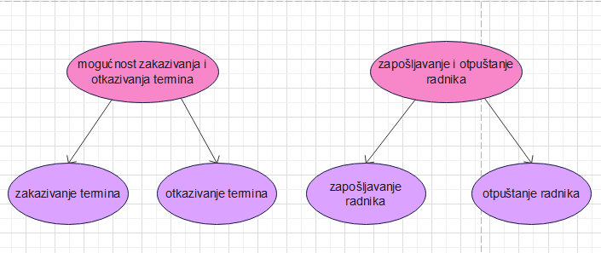

Detaljni UML dijagram za slučaj korišćenja *mogućnost kupovine proizvoda* je prikazan na sledećoj slici:

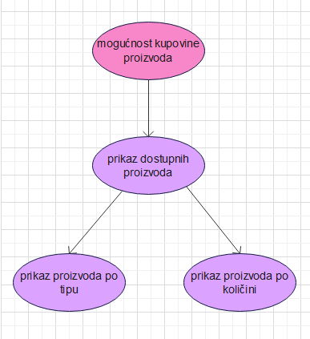

# Profili korisnika

Identifikovani su sledeći profili korisnika sajta Beauty Code:

## Korisnik aplikacije

Korisnik aplikacije je osnovni profil korisnika koji sa najmanjim skupom funkcionalnosti na raspolaganju. Korisnici ovog tipa pristupaju sajtu u cilju pregleda informacija koje su na njemu prezentovane. Pristup sajtu u ulozi posetioca je slobodan, tj. ne zahteva prethodno prijavljivanje na portal.

## Klijent sa registrovanim nalogom

Klijent sa registrovanim nalogom obuhvata sve klijente salona koji su napravili nalog na sajtu salona. Veza generalizacije između klijenta sa nalogom i posetioca sajta je uvedena da ukaže na mogućnost pristupa svim osnovnim funkcionalnostima portala vezanim za pregled informacija. Da bi klijent mogao da ažurira podatke o sebi i zakazuje ili otkazuje termine potrebno je prethodno prijavljivanje klijenta na njegov nalog.

## Zaposleni salona

Zaposleni salona je zaposlen u salonu. Shodno vezi generalizacije, zaposleni ima pristup svim funkcionalnostima definisanim za klijenta, a posredno i posetioca sajta. Zaduženja specifična za zaposlenog su ažuriranje osnovnih podataka o sebi i uslugama koje pruža u salonu.

## Vlasnik salona

Vlasnik salona može biti i zaposleni salona i zadužen je za ažuriranje podataka o salonu, raspoređivanje odmora zaposlenima, brisanje i kreiranje naloga zaposlenih. Kao i u slučaju zaposlenog, vlasnik ima pristup svim funkcionalnostima definisanim za klijenta i posetioca sajta salona.

## Administrator

Administrator je specijalni profil korisnika koji ima pristup svim funkcionalnostima portala, tj. može se naći u ulozi bilo kog korisnika portala. Administratorski profil je uveden kako bi se obezbedila što veća fleksibilnost u pogledu mogućnosti ažuriranja sadržaja na portalu.

# Opis slučajeva korišćenja

## Prikaz informacija o salonu

**Kratak opis:**

Prikaz sajta salona sa osnovnim podacima o salonu.

**Akteri:**

Posetilac sajta, Klijent sa registrovanim nalogom, Zaposleni salona, Vlasnik salona, Administrator.

**Preduslovi:**

Nema.

**Osnovni tok:**

1. Korisnik bira informacije o salonu koje želi da vidi.
2. Tekuća stranica se osvežava i prikazuje tražene informacije.

**Izuzeci:**

Nema.

**Posledice:**

Prikazuju se odabrane informacije o salonu.

## Prijavljivanje

**Kratak opis:**

Prijavljivanje korisnika na svoj nalog.

**Akteri:**

Posetilac sajta, Klijent sa registrovanim nalogom, Zaposleni salona, Vlasnik salona, Administrator.

**Preduslovi:**

Nema.

**Osnovni tok:**

1. Korisnik bira opciju za prijavljivanje na svoj nalog.
2. Popunjava podatke i prijavljuje se na nalog.

**Izuzeci:**

Nema.

**Posledice:**

Tekuća stranica je korisnikova stranica sajta.

**Dijagram sekvence:**

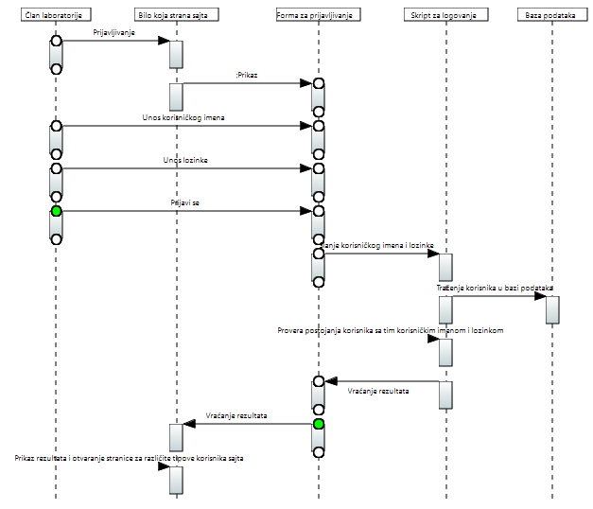

## Mogućnost zakazivanja i otkazivanja termina

**Kratak opis:**

Opcija da korisnik zakaže ili otkaže termin u salonu.

**Akteri:**

Klijent sa registrovanim nalogom, Zaposleni salona, Vlasnik salona, Administrator.

**Preduslovi:**

Nema.

**Osnovni tok:**

1. Korisnik zakazuje ili oktazuje svoj termin u salonu.
2. Prikazuje se uspešno zakazivanje ili otkazivanje.

**Izuzeci:**

Nema.

**Posledice:**

Tekuća stranica je korisnikova stranica sa zakazanim terminima.

## Mogućnost kupovine proizvoda

**Kratak opis:**

Prikaz dostupnih proizvoda za poručivanje.

**Akteri:**

Klijent sa registrovanim nalogom, Zaposleni salona, Vlasnik salona, Administrator.

**Preduslovi:**

Prijavljen korisnik sajta.

**Osnovni tok:**

1. Izbor proizvoda i količine za poručivanje.
2. Prikaz korpe.

**Izuzeci:**

Nema.

**Posledice:**

Tekuća stranica je stranica sa podacima o izabranim proizvodima.

## Brisanje naloga

**Kratak opis:**

Mogućnost brisanja postojećeg naloga.

**Akteri:**

Klijent sa registrovanim nalogom, Zaposleni salona, Vlasnik salona, Administrator.

**Preduslovi:**

Trenutno je prikazana stranica sa informacijama o korisničkom nalogu.

**Osnovni tok:**

1. Korisnik bira opciju za brisanje naloga.
2. Prikazuje se stranica nakon uspešnog brisanja.

**Izuzeci:**

Nema.

**Posledice:**

Tekuća stranica je početna stranica sajta.

## Ažuriranje podataka o sebi

**Kratak opis:**

Prikaz korisničkog naloga i mogućnost izmene postojećih podataka.

**Akteri:**

Klijent sa registrovanim nalogom, Zaposleni salona, Vlasnik salona, Administrator.

**Preduslovi:**

Nema.

**Osnovni tok:**

1. Korisnik bira podatke koje želi da izmeni.
2. Unosi nove podatke.
3. Korisnik bira opciju *ažuriraj* i ažurira svoje podatke.
4. Stranica se osvežava i prikazuje ažurirane podatke.

**Izuze-ci:**

Nema.

**Posledice:**

Tekuća stranica je ažurirana stranica korisnika.

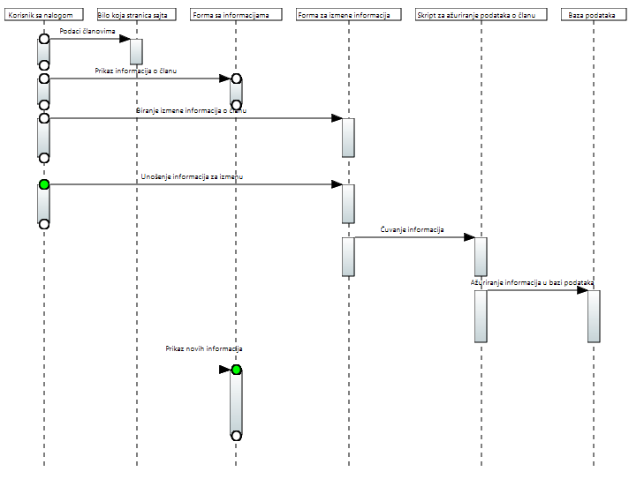**Dijagram sekvence:**

## Mogućnost ostavljanja komentara

**Kratak opis:**

Prikaz stranice za ostavljavanje komentara/feedback-a i pregled ocena ostalih korisnika.

**Akteri:**

Klijent sa registrovanim nalogom, Zaposleni salona, Vlasnik salona, Administrator.

**Preduslovi:**

Nema.

**Osnovni tok:**

1. Korisnik ostavlja ocenu i komentar na kvalitet pruženih usluga.
2. Prikazuje se komentar u okviru njegovog naloga.

**Izuzeci:**

Nema.

**Posledice:**

Tekuća stranica je stranica sa korisničkim nalogom ili zakazanim terminom.

## Evidencija potrošenih proizvoda

**Kratak opis:**

Prikaz liste potrošenih proizvoda u toku termina.

**Akteri:**

Zaposleni salona, Vlasnik salona, Administrator.

**Preduslovi:**

Nema.

**Osnovni tok:**

1. Zaposleni dodaje potrošene proizvode na kraju radnog dana.
2. Prikazuje se stranica sa ukupnim potrošnjama za taj dan.

**Izuzeci:**

Nema.

**Posledice:**

Tekuća stranica je stranica sa listom potrošenih proizvoda za taj dan.

## Lista zakazanih termina

**Kratak opis:**

Prikaz stranice sa zakazanim terminima.

**Akteri:**

Zaposleni salona, Vlasnik salona, Administrator.

**Preduslovi:**

Prijavljivanje zaposlenog.

**Osnovni tok:**

1. Prikaz liste zakazanih termina za taj dan.

**Izuzeci:**

Nema.

**Posledice:**

Tekuća stranica je stranica sa listom zakazanih termina.

## Lista usluga

**Kratak opis:**

Prikaz usluga dostupnih u salonu.

**Akteri:**

Posetilac sajta, Klijent sa registrovanim nalogom, Zaposleni salona, Vlasnik salona, Administrator.

**Preduslovi:**

Nema.

**Osnovni tok:**

1. Korisnik bira opciju liste usluga u salonu.
2. Stranica se osvežava i prikazuje dostupne usluge u salonu i cenu.

**Izuzeci:**

Nema.

**Posledice:**

Trenutno se prikazuje lista dostupnih usluga.

## Dodavanje novih usluga

**Kratak opis:**

Dodavanje novih usluga u salonu.

**Akteri:**

Vlasnik salona, Administrator.

**Preduslovi:**

Vlasnik je prijavljen na sajt.

**Osnovni tok:**

1. Vlasnik bira listu usluga u salonu.
2. Prikazuje se stranica sa listom.
3. Korisnik bira opciju *dodaj uslugu*.
4. Prikazuje se forma za unos nove usluge.
5. Vlasnik popunjava formu potrebnim podacima.
6. Vlasnik dodaje uslugu klikom na dugme *dodaj uslugu*.
7. Vrši se ažuriranje podataka u bazi podataka.
8. Osvežava se stranica sa listom usluga.

**Izuzeci:**

Nema.

**Posledice:**

Lista dostupnih usluga je izmenjena.

## Zapošljavanje i otpuštanje radnika

**Kratak opis:**

Zapošljavanje (kreiranje naloga) i otpuštanje (brisanje naloga) zaposlenog.

**Akteri:**

Vlasnik salona, Administrator.

**Preduslovi:**

Vlasnik je prijavljen na sajt.

**Osnovni tok:**

1. Vlasnik bira listu zaposlenih.
2. Prikazuje se stranica sa listom.
3. Vlasnik bira opciju za dodavanje novog naloga ili brisanje postojećeg.
4. Prikazuje se forma za kreiranje novog naloga.
5. Vlasnik dodaje informacije o novom zaposlenom.
6. Nakon unosa zahtevanih podataka vlasnik dodaje podatke klikom na dugme *dodaj*.
7. Vrši se provera podataka [izuzetak: podaci o publikaciji nisu validni].
8. Vrši se ažuriranje baze podataka.
9. Osvežava se stranica sa listom zaposlenih.

**Izuzeci:**

[*Podaci o zaposlenom nisu validni*] Prikazuje se poruka o grešci na formi za unos podataka o zaposlenom.

**Posledice:**

Novi zaposleni je dodat na listu zaposlenih.

## Izmena informacija o salonu

**Kratak opis:**

Izmena osnovnih informacija o salonu koje se prikazuju na početnoj strani salona.

**Akteri:**

Vlasnik salona, Administrator.

**Preduslovi:**

Vlasnik je prijavljen na sajt.

**Osnovni tok:**

1. Vlasnik bira opciju *izmeni podatke o salonu*.
2. Prikazuje se stranica sa osnovnim podacima o salonu.
3. Vlasnik menja podatke koje želi.
4. Potvrđuje promenu klikom na dugme *izmeni*.
5. Vrši se ažuriranje podataka u bazi podataka.
6. Osvežava se početna stranica.

**Izuzeci:**

Nema.

**Posledice:**

Sadržaj početne stranice je izmenjen.

## Nabavka potrebnih proizvoda

**Kratak opis:**

Dodavanje određene količine proizvoda.

**Akteri:**

Vlasnik salona, Administrator.

**Preduslovi:**

Vlasnik je prijavljen na sajt.

**Osnovni tok:**

1. Vlasnik bira listu proizvoda.
2. Prikazuje se stranica sa listom.
3. Vlasnik bira opciju za dodavanje količine ili novog proizvoda.
4. Vlasnik unosi zahtevane podatke i potvrdjuje klikom na dugme *dodaj*.
5. Osvežava se stranica sa listom proizvoda.

**Izuzeci:**

Nema.

**Posledice:**

Lista proizvoda je ažurirana.

## Evidencija odmora zaposlenih

**Kratak opis:**

Dodavanja i izmena odmora zaposlenih.

**Akteri:**

Vlasnik salona, Administrator.

**Preduslovi:**

Vlasnik je prijavljen na sajt.

**Osnovni tok:**

1. Vlasnik bira opciju prikaza zaposlenih u salonu.
2. Prikazuje se stranica sa zaposlenima.
3. Vlasnik bira opciju za brisanje određenog zaposlenog sa liste.
4. Prikazuje se poruka kojom se zahteva potvrda brisanja.
5. Vlasnik potvrđuje da želi da obriše odgovarajućeg člana.
6. Osvežava se stranica sa spiskom članova.

**Izuzeci:**

Nema.

**Posledice:**

Korisnički nalog i podaci za izabranog zaposlenog su obrisani.

# Dodatni zahtevi

## Funkcionalnost

U ovom odeljku su specificirani funkcionalni zahtevi koji su zajednički za više slučajeva korišćenja.

BeautyCode sajt ne zahteva nikakve dodatne funkcionalnosti.

## Upotrebljivost

U ovom odeljku su specificirani zahtevi koji su vezani za, ili utiču na upotrebljivosti sistema koji se razvija.

**Korisnički interfejs prilagođen korisniku:**

Korisnički interfejs BeautyCode sajta će biti dizajniran tako da bude omogućeno jednostavno i intuitivno korišćenje bez potrebe za organizovanjem dodatne obuke.

## Pouzdanost

U ovom odeljku su specificirani zahtevi u pogledu pouzdanosti sistema koji se razvija.

**Dostupnost:**

BeautyCode sajt će biti dostupan 24 časa dnevno, 7 dana u nedelji. Vreme kada portal nije dostupan ne sme da pređe 10%.

**Srednje vreme između otkaza:**

Srednje vreme između dva sukcesivna otkaza ne sme da padne ispod 120 sati.

## Performanse

U ovom odeljku su specificirani zahtevi koji definišu željene performanse sistema koji se razvija.

**Broj korisnika koji simultano pristupaju:**

Sistem će da podrži do 100 simultanih pristupa korisnika portalu.

**Vreme odziva za pristup bazi podataka:**

Vreme potrebno za pristupanje bazi podataka u cilju izvršenje nekog upita ne sme da veće od 5 sekundi.

## Podrška i održavanje

U ovom odeljku su specificirani zahtevi koji treba da poboljšaju stepen podrške i mogućnost održavanja sistema koji se razvija.

Beauty Code sajt ne zahteva posebnu podršku i održavanje.

## Ograničenja

U ovom odeljku su specificirana ograničenja kojih se treba pridržavati pri projektovanju sistema koji se razvija.

**Hardverska platforma:**

Klijentski deo sistema treba da ima mogućnost izvršavanja na bilo kom PC računaru sa minimum Pentium II procesorom i 128 MB RAM memorije.

Serverski deo sistema će raditi na PC računaru sa procesorom Pentium IV i 1GB RAM memorije.

**Tipovi Web čitača:**

Klijentski deo Beauty Code sajta će biti optimizovan za sledeće Web čitače: Internet Explorer 6.0 i noviji, Opera 8.0 i noviji, kao i Firefox (Mozilla) i Google Chrome.